上
攀

~有希望就要冒險．想圓夢就要學習~
成功只是一種結果的呈現，成功學習則是態度的養成，
要有好的發展是需要一步一步建構往上攀爬的階梯！
透過冒險有趣的攀岩體驗，圓你一個攀上高牆的美夢吧
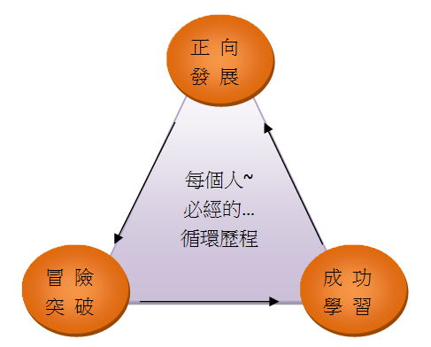

 | 上午 | 下午
家庭樂學團 | - 自我認識及保護  - 默契培養/團體合作  - 溝通傾聽/信任建立 | 家庭動力 合作攀登
青年挑戰團 |  | 自我突破 攀岩挑戰
凡完整參與課程+挑戰成功者/家庭由本會出立證書以玆證明
庭樂學團 10/24 (六) 9:00~16:00
→邀請10歲以上的您揪爸媽一起攀上岩壁
每戶家庭1大1小$1480，每增加一名家庭成員增加$600
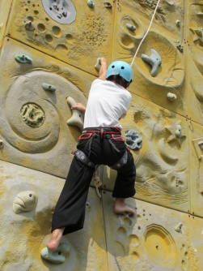
年挑戰團 11/07 (六) 9:00~16:00
→接受國、高中階段的青年報名 突破岩壁高牆
每人$760，3人(含)以上同行享 共學價每人$700
動場地(報到處)：臺南市新營藝術園區(新民國小對面)
培訓單位 台灣冒險學習發展協會(亦稱踏達協會) 官方網站talda.org
洽詢方式 (02)2822-3896 林老師、FB粉絲團www.facebook.com/talda.org.tw
報名方式 E-mail ：sensehouse.org@gmail.com、傳真： (02)2821-9892
匯款資訊 戶名：台灣冒險學習發展協會 郵局(無摺存款)帳號：0002427-0314122
※存款/匯款完成後請將憑證&報名表同時回傳，並來電確認成功報名
※上述費用含攀岩吊帶、安全裝備、專業講師、課程耗材、保險、餐點等
《報名表》
姓名 |  | 性別 | □男 □女 | 團別 | □家庭團 □青年團
身分證 |  | 生日 | 年 月 日 | 餐點 | □葷 □素
手機 |  | 電話 |  | mail
地址 |  |  |  | 就讀學校/年級：
家長/監護人姓名： |  |  | 關係： | 聯絡方式：

